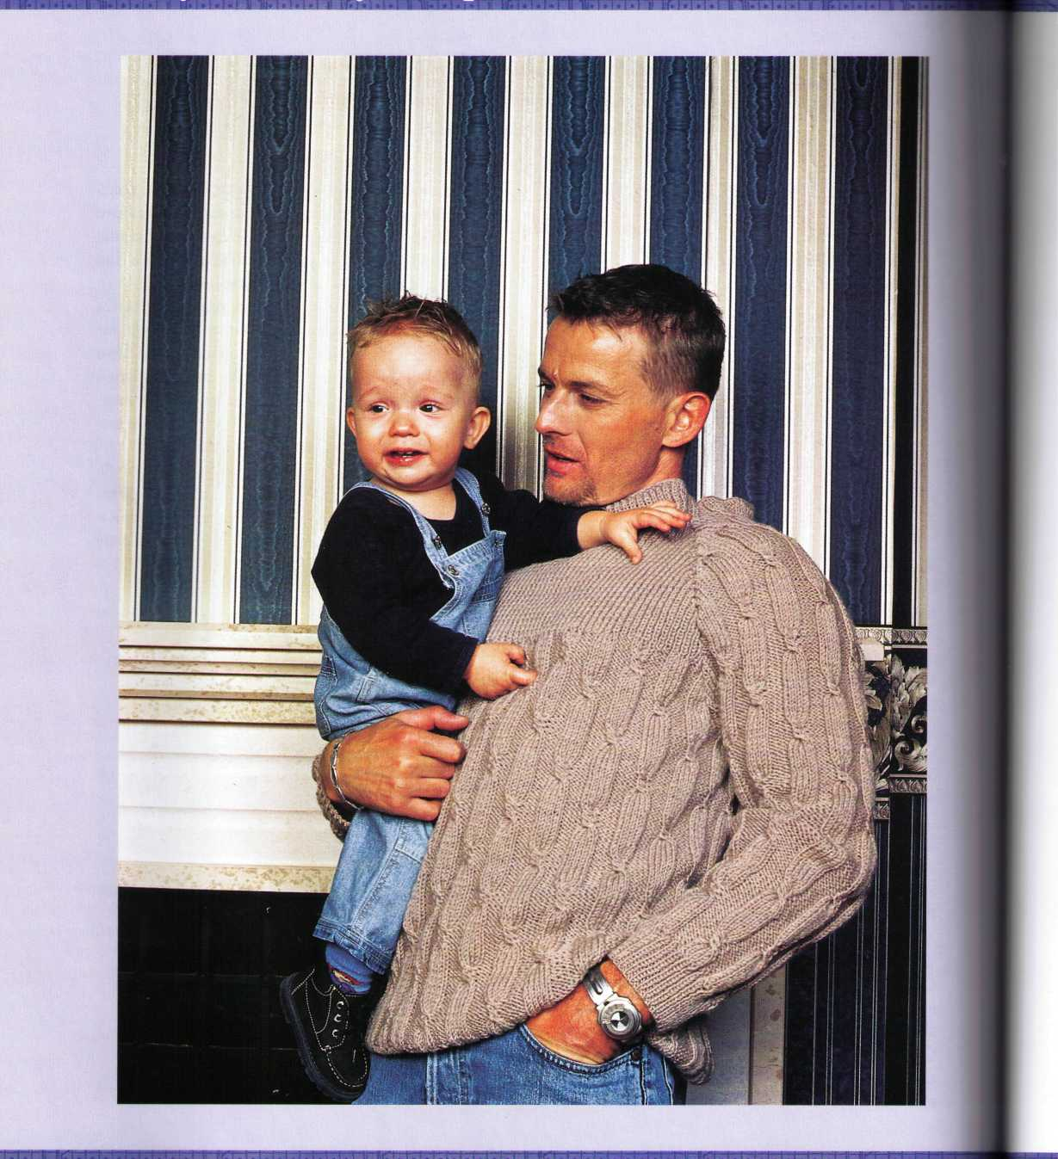

ВОЗЬМИТЕ СЕБЯ В РУКИ И НЕ ГОРЯЧИТЕСЬ, ПРИСЯДЬТЕ ТАМ, ГДЕ ВАМ УДОБНО, РАССЛАБТЕСЬ И ЗАДУМАЙТЕСЬ: ЗАЧЕМ?

- КАКАЯ ЦЕЛЬ ОЧЕРЕДНОГО ВАШЕГО ВОЗДЕЙСТВИЯ: ОНО КАК ИНТЕРВЕНЦИЯ ИЛИ ЖЕ КАК ОСВОБОЖДЕНИЕ РЕБЕНКА?
- ВАМ ХОЧЕТСЯ НАВЯЗЧИВО С НИМ ПОДЕЛИТЬСЯ ОПЫТОМ ИЛИ У ВАС ЖЕЛАНИЕ СКОРЕЕ ПРОТЯНУТЬ РУКУ РЕБЕНКУ?
- ВАМ ХОЧЕТСЯ ЕЩЕ РАЗ ПОДЧЕРКНУТЬ ЗАВИСИМОСТЬ РЕБЕНКА ИЛИ ВСЕЛИТЬ В НЕГО УВЕРЕННОСТЬ И ЗАЩИЩЕННОСТЬ?
- ВАМ ХОЧЕТСЯ УСТРОИТЬ МАЛЫШУ ОЧЕРЕДНОЙ ВОЕННЫЙ СОВЕТ – «УБИТЬ» ВЕРУ В СЕБЯ?
- А МОЖЕТ БЫТЬ, ВАМ ХОЧЕТСЯ СДЕЛАТЬ РЕБЕНКА ДЛЯ СЕБЯ УДОБНЫМ, «ПРОПОЛОТЬ» ЧЕРТЫ ЕГО ХАРАКТЕРА, ВСЕ НЕУГОДНЫЕ МГНОВЕННО ВЫРВАТЬ, КАК БУРЬЯН?
- А МОЖЕТ БЫТЬ, ВАМ ХОЧЕТСЯ ВДОЛБИТЬ В НЕГО КАКИЕ-ТО ЗАПРЕТЫ, КОТОРЫЕ ОН БУДЕТ НАРУШАТЬ, ДАВАЯ ПОВОД ВАМ, ЧТОБЫ ВЫ МОГЛИ НА НЕМ ВСЕ ВРЕМЯ РАЗРЯЖАТЬСЯ?
- А МОЖЕТ БЫТЬ, ВЫ СОБРАЛИСЬ СЕГОДНЯ ПОДСЧИТАТЬ ОЧЕРЕДНЫЕ ШАЛОСТИ РЕБЕНКА?
- А МОЖЕТ БЫТЬ, ВЫ ПРОСТО ПОЧЕМУ-ТО РАССЕРЖЕНЫ, РАЗОЗЛЕНЫ, У ВАС ПОТРЕБНОСТЬ КРИТИКОВАТЬ, НЕГОДОВАТЬ, ОСУЖДАТЬ?
- А МОЖЕТ, ВЫ ЗАДУМАЛИ УСТРОИТЬ МАЛЫШУ СТЕРЕОТИПНУЮ ОЧЕРЕДНУЮ ПОРКУ?
- А МОЖЕТ БЫТЬ, ВАМ ПРОСТО НАДО «СКРЫТЬ» САМИХ СЕБЯ ЗА ШИРМОЙ И ЗАНАВЕСЬЮ ВОСПИТАНИЯ?
ОТКРОЙТЕ ДВЕРИ В СВОЕ ДЕТСТВО, ВСПОМНИТЕ, КАКИМИ БЫЛИ ВЫ?
КОНЕЧНО, ЖИЛИ В ОЖИДАНИИ ЧУДЕС.
И САМОЙ ГЛАВНОЙ ПОТРЕБНОСТЬЮ У ВАС БЫЛА ПОТРЕБНОСТЬ В ОДОБРЕНИИ, ЛЮБВИ, КОТОРАЯ ВАМ ЗАТМЕВАЛА ВСЕ. ПОЭТОМУ И ВАМ НЕ НАДО РАЗОЧАРОВЫВАТЬ РЕБЕНКА. ДАЙТЕ СЕБЕ САМИ ВСЕ ОТВЕТЫ НА ВОПРОСЫ, КТО ВЫ В ГЛАЗАХ РЕБЕНКА – ОБЛИЧИТЕЛЬ,
ДИКТАТОР,
ДОБРОЖЕЛАТЕЛЬ?
НЕ ЗАСТАВЛЯЙТЕ РЕБЕНКА ВЫМОГАТЬ ЛЮБОВЬ У ВАС, ДАЙТЕ ЕЁ ЕМУ САМИ, НЕ ПОЛЬЗУЙТЕСЬ КАКИМ-ТО ШАНТАЖОМ.
СТАРАЙТЕСЬ СТАТЬ ЕМУ ТАКИМ РОДИТЕЛЕМ, КАКОГО ВЫ МЕЧТАЛИ ИМЕТЬ В ДЕТСТВЕ.

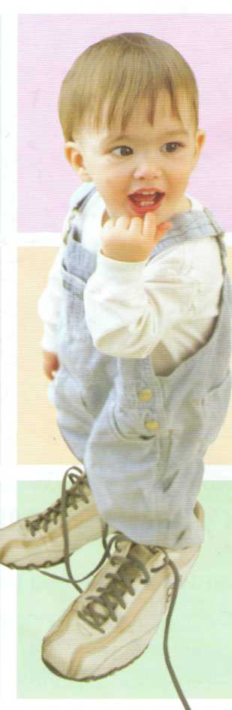
РЕБЕНОК ЖАЖДЕТ:

НЕЖНОСТИ
ЛАСКИ
ЛЮБВИ
ТЕПЛА
ПОДДЕРЖКИ
ПОНИМАНИЯ
ОДОБРЕНИЯ
ЗАБОТЫ
ПОХВАЛЫ
УЛЫБКИ

